Р О С С И Й С К А Я Ф Е Д Е Р А Ц И Я
Б Е Л Г О Р О Д С К А Я О Б Л А С Т Ь


ЗЕМСКОЕ СОБРАНИЕ ГОРКИНСКОГО СЕЛЬСКОГО ПОСЕЛЕНИЯ
МУНИЦИПАЛЬНОГО РАЙОНА «КРАСНЕНСКИЙ РАЙОН»

Р Е Ш Е Н И Е

26 декабря 2014 года № 88

О внесении изменений в решение земского собрания Горкинского сельского поселения от 28 августа 2012 года № 197 «Об утверждении Положения о Порядке прохождения муниципальной службы в Горкинском сельском поселении муниципального района «Красненский район» Белгородской области»

На основании закона Белгородской области от 03.10.2014 г. № 298 «О внесении изменений в некоторые законы Белгородской области», в целях приведения муниципальных нормативно-правовых актов Красненского района в соответствие с действующим законодательством, в соответствии с Уставом Горкинского сельского поселения, земское собрание Горкинского сельского поселения второго созыва р е ш и л о:

1. Внести в решение земского собрания Горкинского сельского поселения муниципального района «Красненский район» от 28.08.2012 года № 197 «Об утверждении Положения о Порядке прохождения муниципальной службы в Горкинском сельском поселении муниципального района «Красненский район» Белгородской области» (далее – Положение) следующие изменения:
1.1. Пункт 10 части 1 статьи 10 Положения изложить в следующей редакции:
«10) соблюдать ограничения, выполнять обязательства, не нарушать запреты, которые установлены настоящим Положением, законами Белгородской области и федеральными законами».
1.2. В части 1 статьи 14 Положения:
- слова « и по форме, которые установлены» заменить словами «, установленном»;
- дополнить предложением следующего содержания: «Указанные сведения представляются по форме, установленной Президентом Российской Федерации.».
2. Главе Горкинского сельского поселения (Вальтер В.В.) обнародовать данное решение путем вывешивания в общедоступных местах: Горкинском Доме культуры, Горкинской сельской библиотеке, Горской средней школе, Богословском сельском клубе и разместить на официальном сайте администрации Горкинского сельского поселения по адресу:// gorki.kraadm.ru.
3. Контроль за исполнением настоящего решения возложить главу Горкинского сельского поселения Вальтер В.В.

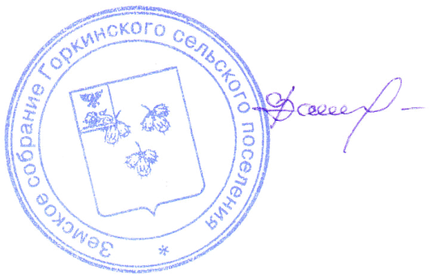

Глава Горкинского
сельского поселения В.В.Вальтер

